Liste matériel conseillé pour une
valise CO Maternelle

AVEC LE MATERIEL DE L’ECOLE
Un porte-vue avec progression, mise en disponibilité, fiches situations d’apprentissage.
Des gros sabliers
Chronomètre et sifflet pour l’enseignant
Jalons / Balises : pinces à linge équipées de rubalise, balise à armature métallique ….
Pour le contrôle :
- Pinces de contrôle ou des gommettes ou des feutres ou des tampons
- Des cartons de contrôle
Pour les situations d’apprentissage :
- Plots (4 couleurs)
- Dossards (4 couleurs)
- Des objets de couleurs et de formes différentes (ex : cerceaux, des briques plastiques, des ballons, …)
DES ACHATS POSSIBLES (ex chez casual sport ou autres fournisseurs)
Balises d’orientation avec armature métallique 4€20
Lot de pinces
Lot de pinces et balises animaux 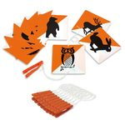66€50
valise petit orienteur casual sport 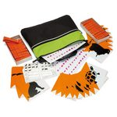 157 €
la valise comprend :
- 20 balises en plastique 15x15 cm, impression d'animaux recto verso, bords arrondis, excellente résistance : 10 balises avec les animaux de la forêt et 10 balises avec les animaux de la ferme,

